Yêu cầu:
- Bố cục website (2 điểm)
- Header (Logo, thanh tìm kiếm, menu nằm đúng vị trí), Màu nền của Header #fff; có độ rộng toàn màn hình (1 điểm)
- Sử dụng Canvas để vẽ logo (1 điểm)
- Tìm kiếm: Khi focus thì thanh tìm kiếm sẽ tăng chiều rộng dần lên trong 0.5s. Có validate sử dụng HTML5 (1.5 điểm)
- Menu có validate (1.5 điểm)
- Phần nội dung bài viết và Chiều rộng của nội dung bài viết 900px (1.5 điểm)
- Hiệu ứng bài viết: Khi di chuyển chuột vào tiêu đề sản phẩm thì nội dung mô tả hiển thị từ dưới lên 0.5s (1.5 điểm)
  Hình 1 | 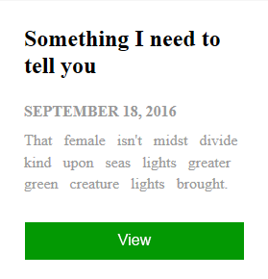  Hình 2
Khi di chuyển chuột vào bai viết (hình 1) thì đoạn mô tả bài viết (hình 2) sẽ được hiển thị từ dưới lên 0.5s

